Part 5 Mise en oeuvre d'une architecture distribuée basée sur Micro Services avec Spring Cloud
https://www.youtube.com/playlist?list=PLxr551TUsmAq2UEkfBidVmi21nP5KNk-K

Mettre en place le service d’enregistrement (Registration Service)
Créer un projet spring service register (service-register)
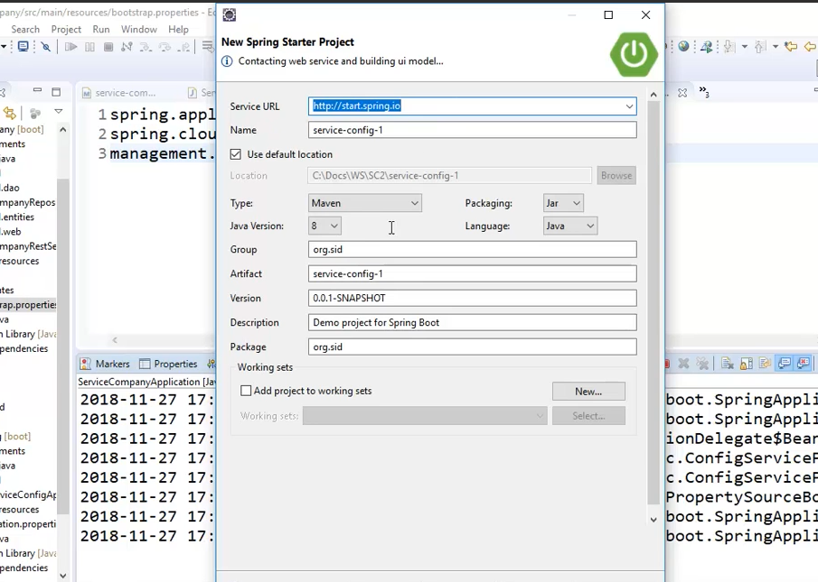
qui contiendra les dépendances suivantes
Eureka Server
Config Client
1:10 | Pour démarrer le service d’enregistrement, il faut utiliser l’annotation  @EnableEurekaServer  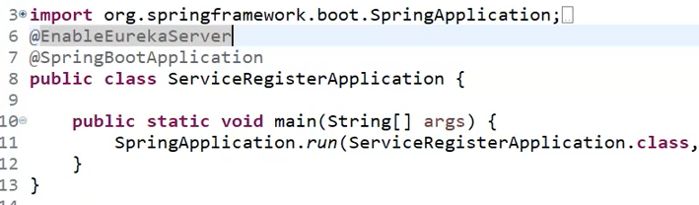
2:00 | Il faut également ajouter 3 propriétés de configuration de Eureka server  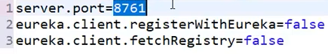  registerWithEureka → dire a eureka de ne pas d’enregistrer lui meme dans l’annuaire  fetchRegistry → pareil
4:00 | Créer la configuration bootée au démarrage du service-register dans un fichier bootstrap.properties  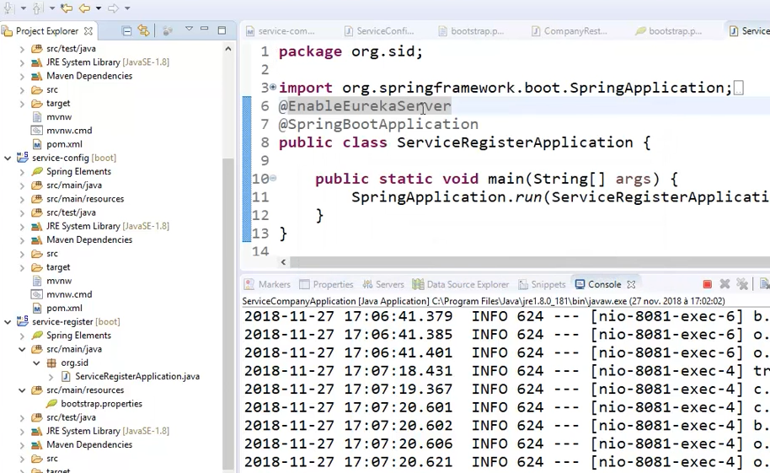  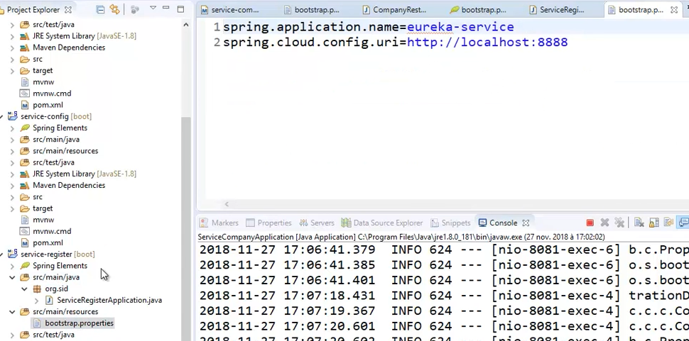
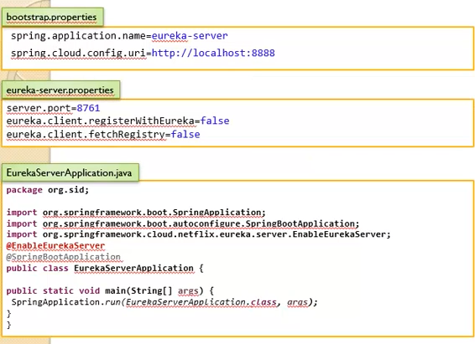
recapitulatif
5:00 | Une fois le service démarré, on peut consulter la configuration en utilisant  Va donner des informations sur les instances en cours de démarrage  pour le moment il n’y en a pas
  localhost://8761
7:10 | Démarrer le MS ServiceCompanyApplication  en retournant sur  On peut voir alors  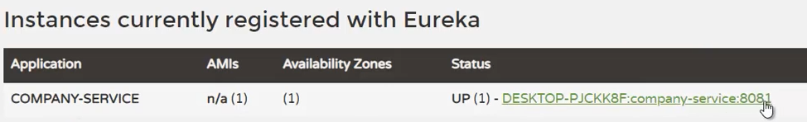  Un service nommé company-service est démarré, avec le nom company-service.
  localhost://8761
7:55 | On démarre plusieurs instances pour voir l’effet du démarrage d’instances multiples.  Dans le fichier company-service.properties, ne pas mettre le port de démarrage. (company-service.properties est le fichier de configuration globale).  Dans le projet service-company, dans src/main/resources, ouvrir le fichier bootstrap.properties.  Y mettre le port de démarrage  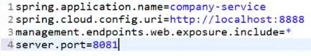  On démarre la première instance  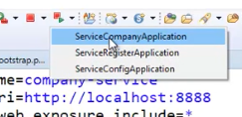  La première instance est démarrée.  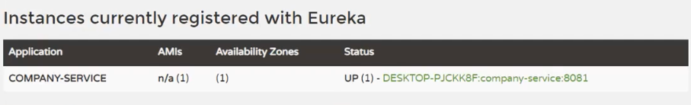  Changer à nouveau le port  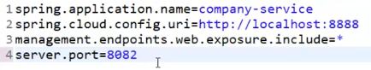  On démarre la deuxième instance  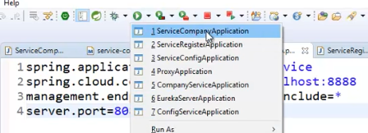  On actualise, il y désormais 2 instances  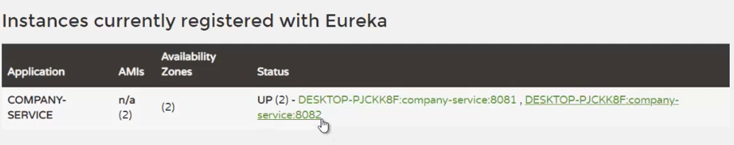
11:20 | Exploitation des instances avec le service proxy.  Créer un nouveau projet Spring Starter Project, l’appeler service-proxy  http://start.spring.io  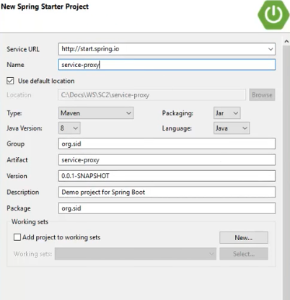  Utiliser comme dépendance Zuul, et c’est tout.  Ajouter une annotation dans la classe ServiceProxyApplication  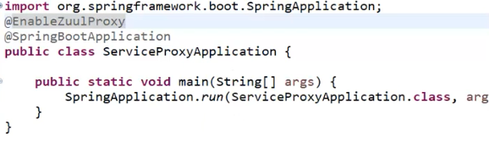  Et dans le fichier application.properties du projet  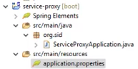  server.port=8080  Ici pas besoin de renommer application.properties en bootstrap.properties.  On lance ensuite le proxy  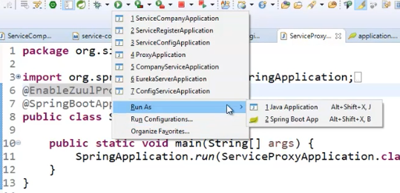
14:20 | A ce stade, on a complété l’architecture suivante :  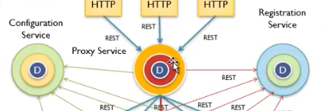
15:50 | On voit que le ServiceProxyApplication à bien démarré sur le port 8080  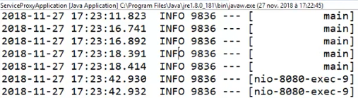  Au niveau de ServiceCompanyApplication  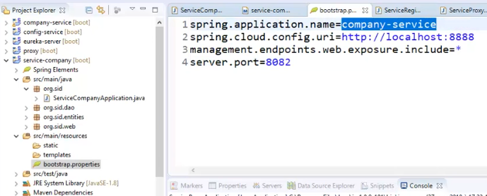
17:50 | Point sur l’architecture.  Zuul Proxy, qui est le proxy service, à besoin de contacter le Registration Service  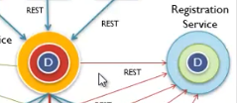  Il a besoin de la dépendance  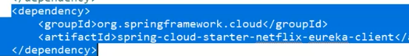  le proxy service devenant un client pour eureka service  On ajoute cette dépendance dans le pom.xml du service-proxy.
19:40 | Ensuite publier le proxy dans l’annuaire, grâce à la propriété spring.application.name=proxy, ajoutée dans le fichier application.properties du projet service-proxy  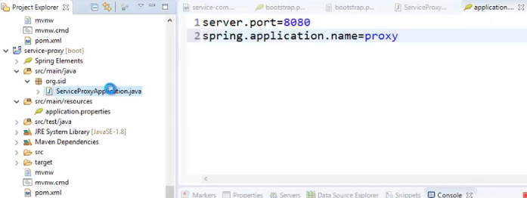  Pour ensuite que le service-proxy publie lui même son nom dans l’annuaire, utliser  @EnableDiscoveryClient comme annotation dans la classe ServiceProxyApplication.java  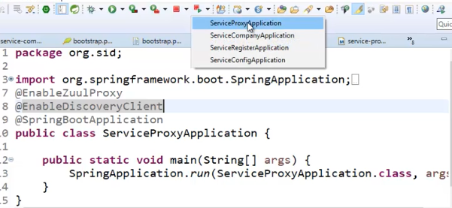
21:00 | Ensuite en regardant Eureka  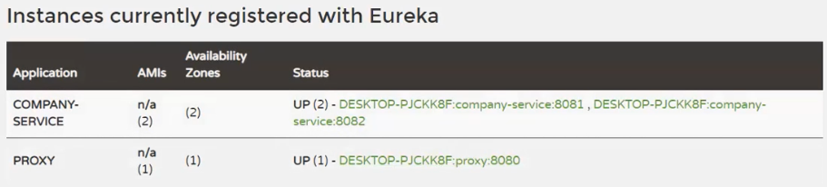  On voit les 2 instances présentes sur les ports 8081 et 8082, et le proxy qui fait le lien sur le port 8080.
21:30 | Le résultat est obtenu avec company-service/compagnies comme route  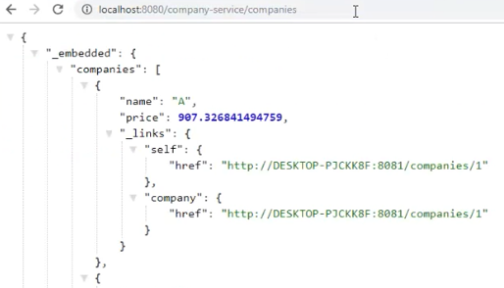
22:10 | On peut constater l’utilisation du système d’équilibrage de charge par le proxy en rafraîchissant constamment  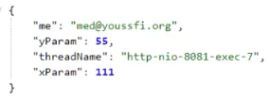  A chaque actualisation, on voit de nouvelles instances  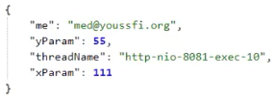  Plus la charge est importante, plus le proxy service va équilibrer la charge
  localhost:8080/company-service/myConfig

